动态规划之四边形不等式优化
浙江省镇海中学 贺洪鸣

【四边形不等式】
1．对于a≤b≤c≤d,如果w[a,c]+w[b,d]不比w[a,d]+w[b,c]差,则称w满足四边形不等式。
2．所谓w[a,c]+w[b,d]不比w[a,d]+w[b,c]差，是指：
（1）如果求最小值问题时，指w[a,c]+w[b,d]≤w[a,d]+w[b,c]
（2）如果求最大值问题时，指w[a,c]+w[b,d]≥w[a,d]+w[b,c]
【区间包含的单调性】如果区间[a,b][c,d]，则w[a,b] ≤w[c,d]
a
b
c
d
a
b
c
d
a
b
c
d
w[a,c]+w[b,d]比w[a,d]+w[b,c]优的三种解释

【例1 石子合并】NOI’1995
在一个操场上摆放着一排n(1≤n≤1000)堆石子，现要将石子有次序地合并成一堆。规定每次只能选相邻的2堆石子合并成新的一堆，并将新的一堆石子数记为该次合并的得分。
求将n堆石子合并成一堆的最小得分和最大得分。(每堆石子数为1至1000间的正整数)

【初步分析】
以求最小得分为例（最大得分只要将最优性的定义从求最小值改为最大值即可）:
1．状态定义：
（1）以w[I,j]表示第I堆至第j堆石子的总数
（2）以f[I,j]表示将第I堆至第j堆石子合并为一堆能得到的最小得分
（3）所求为f[1,n]
2．状态转移方程:
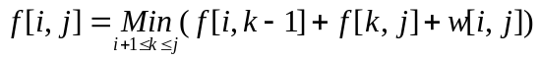，初值f[I,I]=0,I=1~n
状态有O(n²)个，每个状态的决策O(n)，总时间复杂度为O(n³)的。

记k=s[I,j]为f[I,j]取得最优值时的最大决策。即f[I,j]=f[I,k-1]+f[k,j]+w[I,j]，且：
(1)当p<k时，f[I,p-1]+f[p,j]+w[I,j]≥f[I,k-1]+f[k,j]+w[I,j]
(2)当p>k时，f[I,p-1]+f[p,j]+w[I,j]>f[I,k-1]+f[k,j]+w[I,j]

【定理1】
对于任意的整数a≤b≤c≤d,如果w函数满足四边形不等式， w[a,c]+w[b,d]≤w[a,d]+w[b,c]，则f函数也满足四边形不等式，即f[a,c]+f[b,d]≤f[a,d]+f[b,c]

【定理2】
对于任意满足a≤b≤c≤d的正整数a,b,c,d,如果f函数满足四边形不等式f[a,c]+f[b,d]≤f[a,d]+f[b,c]，则决策s[I,j]关于I和j均单调不降，即s[I,j-1]≤s[I,j]≤s[I+1,j]

本例中,w函数显然满足四边形不等式(事实上w[a,c]+w[b,d]=w[a,d]+w[b,c])，因此，如果定理1和定理2成立，则决策s[I,j]关于I和j单调不降。
我会在稍后给出定理1和定理2的证明。
【推论1】
对于所有形如f[i,i+L](1≤i≤n-L)的状态，它们的决策次数总和不超过n。
证明：对于求f[i,j]时的决策k的取值范围为[s[i,j-1],s[i+1,j]]，于是：
f[1,L+1]的决策数=s[2,L+1]-s[1,L]
f[2,L+2]的决策数=s[3,L+2]-s[2,L+1]
f[3,L+3]的决策数=s[4,L+3]-s[3,L+2]
… …
f[i-1,L+i-1]的决策数=s[i,L+i-1]-s[i-1,L+i-2]
f[i,L+i]的决策数=s[i+1,L+i]-s[i,L+i-1]
f[i+1,L+i+1]的决策数=s[i+2,L+i+1]-s[i+1,L+i]
… …
f[n-L-1,n-1]的决策数=s[n-L,n-1]-s[n-L-1,n-2]
f[n-L,n]的决策数=s[n-L+1,n]-s[n-L,n-1]
因此，对于所有形如f[I,I+L]的状态，它们的决策次数总和为：
s[n-L+1,n]-s[1,L]<s[n-L+1,n]≤n
证毕！

【推论2】
如果决策s[i,j]关于i和j单调不降，则例1可在O(n²)的时间复杂下解决。
证明：
由推论1，枚举L=1~n-1，推论2显然成立。

【定理1的证明】
对于任意满足a≤b≤c≤d的正整数a,b,c,d,如果w[a,c]+w[b,d]≤w[a,d]+w[b,c]，则f[a,c]+f[b,d]≤f[a,d]+f[b,c]

证明：
1．如果a=b，则f[a,c]+f[b,d]=f[b,c]+f[a,d],结论成立。
2．如果c=d，则f[a,c]+f[b,d]=f[a,d]+f[b,c],结论成立。
3．如果a<b=c<d时，等价于证明f[a,b]+f[b,d]≤f[a,d]
（1）当d-a=2时
f[a,a+1]= f[a,a]+f[a+1,a+1]+w[a,a+1]=w[a,a+1]
f[a+1,a+2]= f[a+1,a+1]+f[a+2,a+2]+w[a+1,a+2]=w[a+1,a+2]
f[a,b]+f[b,d]=f[a,a+1]+f[a+1,a+2]=w[a,a+1]+w[a+1,a+2]
f[a,d]=f[a,a+2]
=Min{(f[a,a]+f[a+1,a+2]), (f[a,a+1]+f[a+2,a+2]) }+w[a,a+2]
=Min{f[a+1,a+2],f[a,a+1]}+w[a,a+2]
=Min{(w[a+1,a+2]+w[a,a+2]),(w[a,a+1]+w[a,a+2])}
∵w[a,a+1]< w[a,a+2]且w[a+1,a+2] <w[a,a+2]
∴f[a,b]+f[b,d]<f[a,d]
即当d-a=2时，结论成立。
（2）假设当2≤d-a≤L-1(L≥3)时，对于任意满足a<b=c<d的整数a,b,c,d,f[a,b]+f[b,d]≤f[a,d]成立
则当d-a=L时,令f[a,d]=f[a,k-1]+f[k,d]+w[a,d]（a<k≤d）
①当k≤b时
a
k
b
d
f[a,b]+f[b,d]=f[a,b]+f[b,d]
≤f[a,k-1]+f[k,b]+f[b,d]+w[a,b](f[a,b]的状态定义)
∵d-k<d-a=L
∴d-k≤L-1
根据归纳假设，f[k,b]+f[b,d] ≤f[k,d]
于是，f[a,c]+f[b,d]≤f[a,k-1]+f[k,d]+w[a,b]
a
b
k
d
<f[a,k-1]+f[k,d]+w[a,d]=f[a,d]
②当k>b时
f[a,b]+f[b,d]≤f[a,b]+f[b,k-1]+f[k,d]+w[b,d](f[b,d]的状态定义)
≤f[a,k-1]+f[k,d]+w[b,d](k-1-a<d-a,应用归纳假设)
< f[a,k-1]+f[k,d]+w[a,d]=f[a,d]
由①②知，对于任意满足a<b=c<d的整数a,b,c,d,如果d-a≤L-1(L≥3)时， f[a,c]+f[b,d]≤f[a,d]+f[b,c]成立，则当d-a=L时，f[a,c]+f[b,d]≤f[a,d]+f[b,c]成立。

由（1）和（2）知，对于任意满足a<b=c<d的正整数a,b,c,d, f[a,c]+f[b,d]≤f[a,d]+f[b,c]

4．如果a<b<c<d,我们还是以数学归纳法证明f[a,c]+f[b,d]≤f[a,d]+f[b,c]
（1）如果d-a=3时，等价于证明f[a,a+2]+f[a+1,a+3] ≤f[a,a+3]+f[a+1,a+2]
①当f[a,a+3]=f[a,a]+f[a+1,a+3]+w[a,a+3]=f[a+1,a+3]+w[a,a+3]时
f[a,a+2]+f[a+1,a+3]≤f[a,a]+f[a+1,a+2]+w[a,a+2]+f[a+1,a+3]（定义）
= f[a+1,a+2]+w[a,a+2]+f[a+1,a+3]< f[a+1,a+2]+w[a,a+3] +f[a+1,a+3]
=f[a,a+3]+f[a+1,a+2]
②当f[a,a+3]=f[a,a+1]+f[a+2,a+3]+w[a,a+3]时
f[a,a+2]≤f[a,a+1]+f[a+2,a+2]+w[a,a+2]=f[a,a+1]+w[a,a+2]
f[a+1,a+3]≤f[a+1,a+1]+f[a+2,a+3]+w[a+1,a+3]=f[a+2,a+3]+w[a+1,a+3]
f[a,a+2]+f[a+1,a+3]≤f[a,a+1]+ f[a+2,a+3]+w[a,a+2]+w[a+1,a+3]
= f[a,a+1]+ f[a+2,a+3]+w[a,a+3]+w[a+1,a+2]
= f[a,a+1]+ f[a+2,a+3]+w[a,a+3]+f[a+1,a+2]
=f[a,a+3]+f[a+1,a+2]
③当f[a,a+3]=f[a,a+2]+f[a+3,a+3]+w[a,a+3]=f[a,a+2]+w[a,a+3]时
f[a,a+2]+f[a+1,a+3]≤f[a,a+2]+f[a+1,a+2]+f[a+3,a+3]+w[a+1,a+3]
= f[a,a+2]+f[a+1,a+2]+w[a+1,a+3]< f[a,a+2]+w[a,a+3]+f[a+1,a+2]
=f[a,a+3]+f[a+1,a+2]
由①、②、③知，当d-a=3时，f[a,c]+f[b,d]≤f[a,d]+f[b,c]成立。

（2）假设当3≤d-a≤L-1(L≥4)时，f[a,c]+f[b,d]≤f[a,d]+f[b,c]成立,我们来证明对于d-a=L, f[a,c]+f[b,d]≤f[a,d]+f[b,c]也是成立的。
a
b
c
d
z
y
a
b
c
d
y
z
z’
z’
令f[b,c]=f[b,y-1]+f[y,c]+w[b,c]
f[a,d]=f[a,z-1]+f[z,d]+w[a,d]
①当z=y时
f[a,c]+f[b,d]≤f[a,y-1]+f[y,c]+w[a,c]
+f[b,y-1]+f[y,d]+w[b,d]
=f[a,y-1]+f[y,d]+f[b,y-1]+f[y,c]+w[a,c]+w[b,d]
≤f[a,y-1]+f[y,d]+f[b,y-1]+f[y,c]+w[a,d]+w[b,c](w函数满足四边形不等式)
=f[a,d]+f[b,c]
②当z<y时
f[a,c]+f[b,d]≤f[a,z-1]+f[z,c]+w[a,c]+f[b,y-1]+f[y,d]+w[b,d]
≤f[a,z-1]+f[b,y-1]+f[z,c]+f[y,d]+w[a,d]+w[b,c](w函数满足四边形不等式)
≤f[a,z-1]+f[b,y-1]+f[z,d]+f[y,c]+w[a,d]+w[b,c](d-z≤L-1,应用归纳假设)
=f[a,d]+f[b,c]
③当z>y时
f[a,c]+f[b,d]≤f[a,y-1]+f[y,c]+w[a,c]+f[b,z-1]+f[z,d]+w[b,d]
≤f[a,y-1]+f[b,z-1]+f[y,c]+f[z,d]+w[a,d]+w[b,c](w函数满足四边形不等式)
≤f[a,y-1]+f[b,z-1]+f[y,d]+f[z,c]+w[a,d]+w[b,c](d-y≤L-1,应用归纳假设)
=f[a,d]+f[b,c]
由①、②、③知，当d-a=L时，f[a,c]+f[b,d]≤f[a,d]+f[b,c]成立。

由（1）、（2）知，对于所有满足a<b<c<d的正整数a,b,c,d，f[a,c]+f[b,d]≤f[a,d]+f[b,c]。

由以上1、2、3、4知,对于所有满足a≤b≤c≤d的正整数a,b,c,d,f[a,c]+f[b,d]≤f[a,d]+f[b,c]

定理1证毕！

【定理2】
对于任意满足a≤b≤c≤d的正整数a,b,c,d,如果f函数满足四边形不等式，即f[a,c]+f[b,d]≤f[a,d]+f[b,c]，则决策s[I,j]关于I和j均单调不降，即s[I,j-1]≤s[I,j]≤s[I+1,j]

证明：
1．先证明s[I,j-1]≤s[I,j]
为叙述方便，令k=s[I,j-1],p=s[I,j],则须证明p≥k
我们使用反证法来证明这一点。假设p<k
求f[I,j-1]时决策k不会比决策p差，即：
i
p
j-1
j
k
f[I,k-1]+f[k,j-1]≤f[I,p-1]+f[p,j-1]----①
求f[I,j]时决策p必优于决策k，即：
f[I,p-1]+f[p,j]<f[I,k-1]+f[k,j]---- ②
①+②得：f[p,j]+f[k,j-1]<f[p,j-1]+f[k,j] ---- ③
∵p<k≤j-1<j
如右图，式③与f函数满足四边形不等式相矛盾。因此，p≥k，即s[I,j-1]≤s[I,j]。

2．接着证明s[I,j]≤s[I+1,j]
i
i+1
k-1
j
p-1
令k=s[I,j],p=s[I+1,j](I+1<p≤j)
则须证明p≥k。假设p<k,
求f[I,j]时决策k不会比决策p差，即：
f[I,k-1]+f[k,j]≤f[I,p-1]+f[p,j]----①
求f[I+1,j]时决策p必优于决策k，即：
f[I+1,p-1]+f[p,j]<f[I+1,k-1]+f[k,j]---- ②
①+②得：f[I,k-1]+ f[I+1,p-1]< f[I,p-1]+f[I+1,k-1] ---- ③
∵i<i+1≤p<k
∴式③与f函数满足四边形不等式矛盾。
于是得证s[I,j]≤s[I+1,j]。

定理2证毕！

【例2邮局】 (IOI`2000)
按照递增顺序给出一条直线上坐标互不相同的n个村庄，要求从中选择p个村庄建立邮局，每个村庄使用离它最近的那个邮局，使得所有村庄到各自所使用的邮局的距离总和最小。
试编程计算最小距离和，以及邮局建立方案。
【初步分析】
1．以d[i]表示第i个村庄的坐标
以sum[i]表示前i个村庄以第i个村庄为邮局时的费用
以w[i,j]表示第i个村庄至第j个村庄中建立一个邮局时的最小费用
b-1
b+1
b
j
i
x个
y个
当邮局建在第i个至第j个中间的村庄位置时，费用最小。
如右图，假设当前邮局建在第b个村庄,左边有x个村庄，
右边有y个村庄。
（1）如果x<y-1，把邮局由b移至b+1时，有y个费用减少dis[b-1,b],有x+1个村庄费用增加dis[b-1,b]，总费用减小。因此，取得最小费用时，x>=y-1，即x-y>=-1。
（2）如果x>y+1，把邮局由b移至b-1时，有x个费用减少dis[b-1,b],有y+1个村庄费用增加dis[b-1,b]，总费用减小。因此，取得最小费用时，x<=y+1，即x-y<=1。
实际上，取得费用时，应该将邮局建在第(i+j)div 2或第(i+j+1)div 2个村庄均可。

以f[i,j]表示在前j个村庄中建立i个邮局时的最小费用
所求为f[p,n]
2．状态转移方程
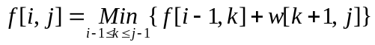
状态O(np)，每个状态转移时的决策O(n)，时间复杂度为O(pn²)。

【算法的优化】
可以以O(n)的总时间计算出所有sum数组的值，利用sum数组，求每个w[i,j]时，只要O(1)时间。如果求所有np个状态的决策数合计为np个，或者说每个状态均摊为O(1)，则时间复杂度可以降为O(pn)。

一．求状态f[i,j]的最优决策中的最大者记为s[i,j]，与例1相似，如果最优决策s关于i和j单调不降，则每个状态的决策数均摊为O(1)。
1．证明s[i,j-1]≤s[i,j]
为叙述方便，令k=s[i,j-1],p=s[i,j]。显然k≤j-2，即k+1≤j-1
假设p<k，根据定义，有：
f[i-1,k]+w[k+1,j-1]≤f[i-1,p]+w[p+1,j-1]
K+1
j-1
j
P+1
f[i-1,p]+w[p+1,j]<f[i-1,k]+w[k+1,j]
两式相加得：w[k+1,j-1]+w[p+1,j]<w[p+1,j-1]+w[k+1,j]
∵p+1<k+1≤j-1<j,如果w函数满足四边形不等式,就会出现矛盾。
即只要证明w函数满足四边形不等式，即可证得s[i,j-1]≤s[i,j]

2．证明s[i,j]≤s[i+1,j]
为叙述方便，令k=s[i,j],p=s[i+1,j]。显然i≤p
假设p<k，根据定义，有：
f[i-1,k]+w[k+1,j]≤f[i-1,p]+w[p+1,j]
i
p
k
i-1
f[i,p]+w[p+1,j]<f[i,k]+w[k+1,j]
两式相加得：f[i-1,k]+f[i,p]<f[i-1,p]+f[i,k]
∵i-1<i≤p<k,如果f函数满足四边形不等式,就会出现矛盾。
即只要证明f函数满足四边形不等式，即可证得s[i,j]≤s[i+1,j]

二．证明w函数满足四边形不等式。
令a≤b≤c≤d,y=(b+c)div 2,z=(a+d)div 2
1.如果z<=y，如右图
b
c
d
a
y
z
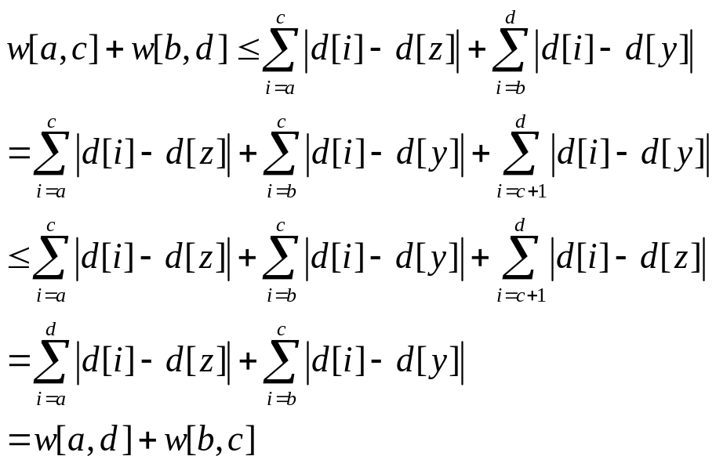
b
c
d
a
z
y
2.如果z>y，如右图
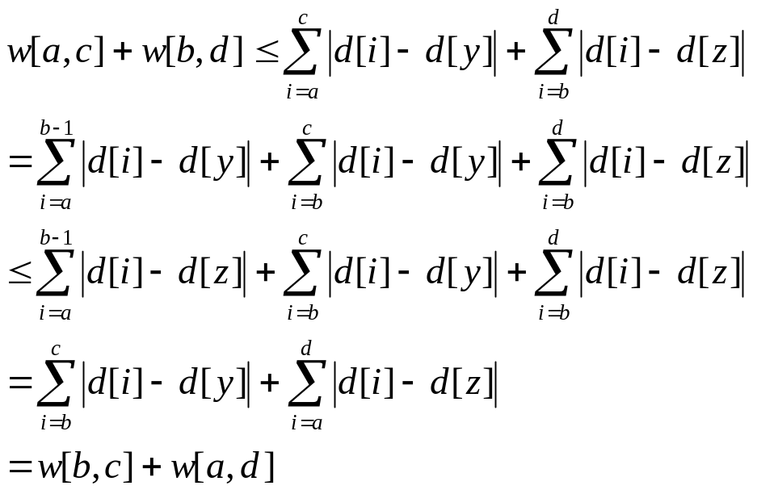
b
c
d
a
y
z
证毕！

三．证明f函数满足四边形不等式
令a≤b≤c≤d
f[a,d]=f[a-1,z]+w[z+1,d](a-1≤z≤d-1)
f[b,c]=f[b-1,y]+w[y+1,c](b-1≤y≤c-1)
1.当z≤y时, 有a-1≤z≤c-1和b-1≤y≤d-1
f[a,c]+f[b,d]≤f[a-1,z]+w[z+1,c]+f[b-1,y]+w[y+1,d]
=(f[a-1,z]+f[b-1,y])+w[z+1,c]+w[y+1,d]
∵z+1≤y+1≤c≤d，且w函数满足四边形不等式
∴w[z+1,c]+w[y+1,d]≤w[z+1,d]+w[y+z,c]
f[a,c]+f[b,d]≤f[a-1,z]+f[b-1,y]+w[z+1,d]+w[y+1,c]=f[a,d]+f[b,c]

2.当z>y时, 有b-1<z≤d-1和b-1≤y≤c-1
f[a,c]+f[b,d]≤f[a-1,y]+w[y+1,c]+f[b-1,z]+w[z+1,d]
b
c
d
a
z
y
=(f[a-1,y]+f[b-1,z])+w[y+1,c]+w[z+1,d]
∵a-1≤b-1≤y<z，且z-a<d-a，可以使用归纳假设得到
f[a-1,y]+f[b-1,z]≤f[a-1,z]+f[b-1,y]
∴f[a,c]+f[b,d]≤f[a-1,z]+f[b-1,y]+w[z+1,d]+w[y+1,c]=f[a,d]+f[b,c]

证毕！

【例3最优二叉搜索树】
有用n个元素，每个元素的序号为1至n，且每个元素序号各不相同。使用这些元素，以元素序号为比较关键码，可以构成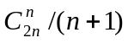种不同的二叉搜索树。对于给定的二叉搜索树T中的某个结点t，定义访问结点t的费用C_{t}为连接根结点和结点t的唯一路径上所包含的边数。当然，访问根结点的费用为0。再给定n个常量g1,g2,…,gn，二叉搜索树T的总权值定义为：
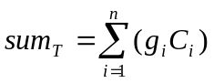
我们把总权值最小的一个二叉搜索树称作“最优二叉搜索树”。给定n,g1,g2,…,gn，求最优二叉搜索树的总权值。
【分析】
以w[I,j]表示第I个至第j个元素所有g值之和。显然w函数满足四边形不等式。
以f[I,j]表示第I个至第j个元素构成的最优二叉搜索树的最小总权值。
所求为f[1,n]。
f[i+1,i]=0,f[i,i]=0

一．证明f函数满足四边形不等式
b
d
a
y
对于a≤b≤c≤d
1．如果a=b或c=d，则f[a,c]+f[b,d]=f[a,d]+f[b,c]，满足四边形不等式
2．如果a<b=c<d，不等式转化为三角不等式f[a,b]+f[b,d]≤f[a,d]
令f[a,d]=f[a,y-1]+f[y+1,d]+w[a,y-1]+w[y+1,d]
此时a≤y≤d
(1)当y≤b时, a≤y≤b
f[a,b]+f[b,d]≤f[a,y-1]+f[y+1,b]+w[a,y-1]+w[y+1,b]+f[b,d]
= f[a,y-1] +w[a,y-1]+w[y+1,b]+(f[y+1,b] +f[b,d])
如果y+1>=b，则f[y+1,b]+f[b,d]=f[b,d]
容易使用数学归纳法，通过对区间长度进行归纳证明，可以证得：f[b,d]≤f[a,d]
如果y+1<b，根据f函数的三角不等式的归纳假设，
f[y+1,b]+f[b,d]≤f[y+1,d]
因此f[a,b]+f[b,d]≤f[a,y-1] +w[a,y-1]+w[y+1,b]+f[y+1,d]
≤f[a,y-1]+f[y+1,d]+w[a,y-1]+w[y+1,d]
=f[a,d]
（2）当y>b时，类似地可以证得。
c
d
a
b
z
y
3．如果a<b<c<d
令f[a,d]=f[a,z-1]+f[z+1,d]+w[a,z-1]+w[z+1,d]
f[b,c]=f[b,y-1]+f[y+1,c]+w[b,y-1]+w[y+1,c]
此时b≤y≤c
（1）当z≤y时
f[a,c]+f[b,d]≤f[a,z-1]+f[z+1,c]+w[a,z-1]+w[z+1,c]
+f[b,y-1]+f[y+1,d]+w[b,y-1]+w[y+1,d]
如果y+1>=c,则f[z+1,c]+f[y+1,d]≤f[z+1,c]+f[c,d](w函数区间包含的单调性)
≤f[z+1,d](f函数三角形不等式)
=f[z+1,d]+f[y+1,c]（后一项为0）
w[z+1,c]+w[y+1,d]= w[z+1,d]+w[y+1,c]
如果y+1<c时，如果z+1=y+1:
f[z+1,c]+ f[y+1,d] ≤f[z+1,d]+f[y+1,c]
和w[z+1,c]+w[y+1,d]≤w[z+1,d]+ w[y+1,c]显然成立。
如果z+1<y+1，则y+1<z+1<c<d，
根据f函数的归纳假设，f[z+1,c]+ f[y+1,d] ≤f[z+1,d]+f[y+1,c]
根据w函数的四边形不等式, w[z+1,c]+w[y+1,d]≤w[z+1,d]+ w[y+1,c]
于是f[a,c]+f[b,d]≤f[a,d]+f[b,d]
（2）当z>y时，也可类似地证得。

二．证明决策的单调性
1. s[I,j-1]≤s[I,j]
令k= s[I,j-1],p=s[I,j],此时i≤k≤j-1
假设p<k，则：
f[I,k-1]+f[k+1,j-1]+w[I,k-1]+w[k+1,j-1]
≤f[I,p-1]+f[p+1,j-1]+w[I,p-1]+w[p+1,j-1]
f[I,p-1]+f[p+1,j]+w[I,p-1]+w[p+1,j]
≤f[I,k-1]+f[k+1,j]+w[I,k-1]+w[k+1,j]
相加得：
f[k+1,j-1]+ f[p+1,j]+ w[k+1,j-1]+ w[p+1,j]
<f[p+1,j-1]+ f[k+1,j]+ w[p+1,j-1]+ w[k+1,j]
如果k=j-1，上式成为
f[p+1,j]+ w[p+1,j]< f[p+1,j-1] +w[p+1,j-1]+w[j,j]
即：f[p+1,j] < f[p+1,j-1]，与f函数区间包含的单调性矛盾。
如果k<j-1,则k+1<=j-1,此时满足p+1<k+1<=j-1<=j，根据f和w的四边形不等式:
f[p+1,j-1]+ f[k+1,j]<= f[k+1,j-1]+ f[p+1,j]
且w[p+1,j-1]+ w[k+1,j]<= w[k+1,j-1]+ w[p+1,j],矛盾

2．相似地，可以证明s[I,j]≤s[I+1,j]

总之，求f[I,j]的动态规划问题，对于每个状态加一维的决策不能过的数据，可以大胆地尝试使用决策的单调性试试看。

